关于MAC环境下的MAMP使用及整理小记

MAMP可以一键开启apache服务及数据库服务，

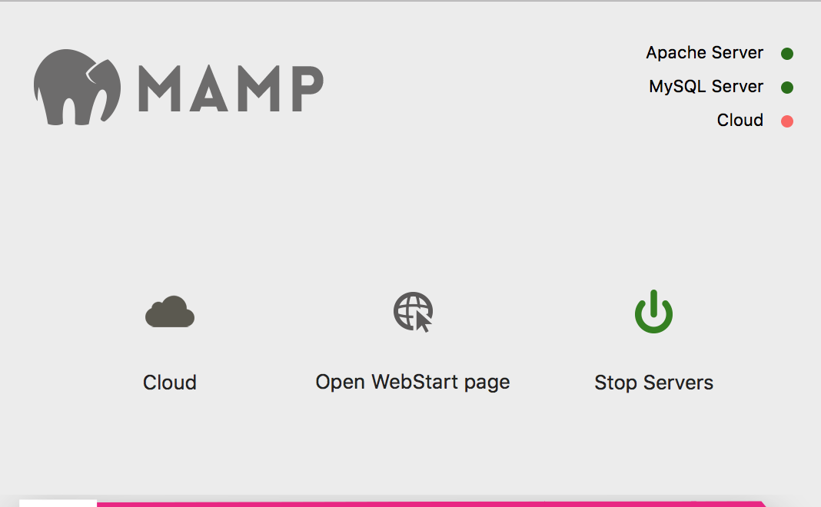

这里点击“开始”和“结束”服务按钮会开启和关闭Apache及数据库服务，运行PHP程序的基本环境。

使用MAMP可以设置访问PHP的文件路径及设置相关的端口号：http://localhost:8888。我们可以在桌面上创建一个文件夹，例如：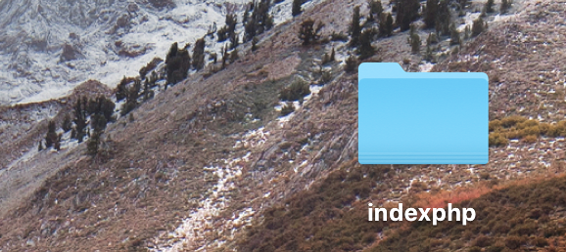

这里我取名叫做“indexphp”，把这文件在MAMP里面设置为访问的根目录，例如：

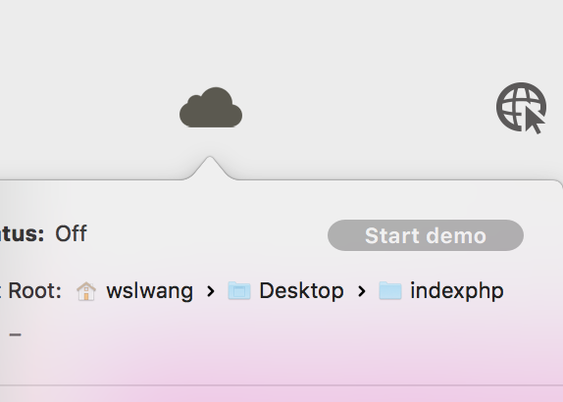

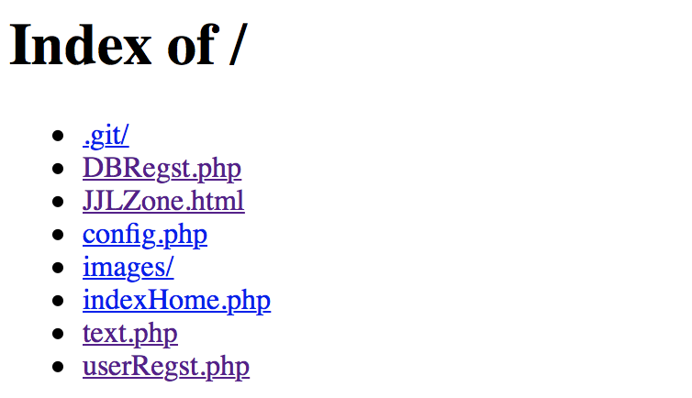这样在电脑网页地址栏中输入http://localhost:8888就可以看见自己“indexphp”文件夹下的目录结构，例如：

我们打开其中的一个名字为“userRegst.php”的php文件，可在网页中直接点击。例如：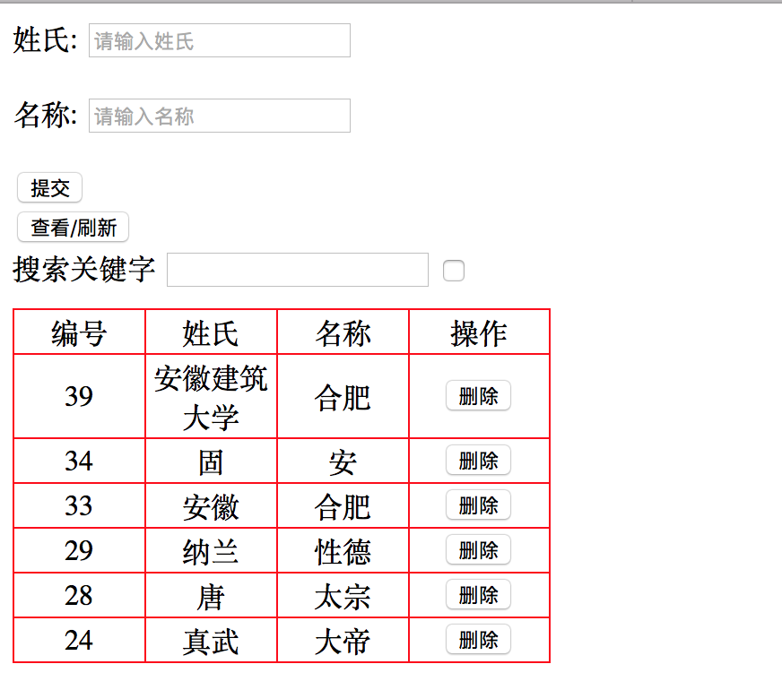

“userRegst.php”的php文件的功能是用来对本地数据库的用户表进行添加数据及简单的查询数据。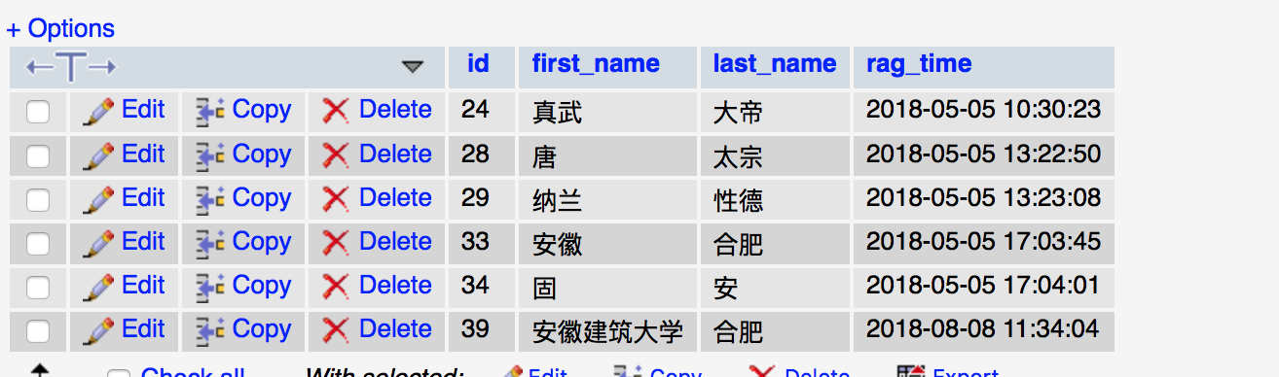

到此为止，MAC环境下新建php文件及运行就到此结束了，记录一下。

不积跬步无以至千里，技术难与简单都是相对的，慢慢积累，等待花开。